华东理工大学2019 –2020 学年第 二 学期

《多元统计学》实验报告

|  |  |  |  |  |  |  |  |  |  |  |  |
| --- | --- | --- | --- | --- | --- | --- | --- | --- | --- | --- | --- |
| 实验名称 | 实验6 主成分分析 | | | | | | | | | | |
| 专 业 | | 数学与应用数学 | 姓名 | 梁天一 | 学号 | 10172911 | | 组名/组号 | |  |
| 实验报告上交时间 | | 5月31日 | | 实验地点 | 家里 | | 指导教师 | |  | |

|  |
| --- |
| 实验目的/要求 |
| 1、掌握主成分分析 |
| 实验内容 |
| 书P205 4题 |
| 实验总结 |
| 学会主成分分析的原理以及操作步骤，需要注意的是在数据分析之前要进行标准化的处理，才能运用相关性矩阵的方法，进行主成分分析。  主成分分析一般是要与因子分析，聚类分析，判别分析，回归分析等一起加以运用才能得到很好地分析结果，课后进一步地进行相关的练习，发现主成分分析之后，更加清晰地发现影响因素以及得出想要的结果。 |
| 教师批阅： 实验成绩：  教师签名: 日期： |

**实验报告正文：**

（包括实验步骤、实验结果、实验过程中出现的问题及解决方法等。要求做到内容精炼、层次清楚、格式规范。）



指标对应说明[1]

|  |  |
| --- | --- |
| 符号 | 指标含义 |
| place | 地区 |
| num | 企业单位数 |
| sum | 资产总计 |
| flu | 流动资产总计 |
| own | 负债合计 |
| power | 所有者权益合计 |
| prim | 主营业务收入 |
| prima | 主营业务成本 |
| tax | 主营业务税金及附加 |
| income | 利润总额 |
| xtax | 本年应交增值税 |
| rgive | 总资产贡献率 |
| rown | 资产负债率 |
| time | 流动资产周转次数 |
| rmon | 工业成本费用利润率 |

data china.map;

input place $ num sum flu own power prim prima tax income xtax rgive rown time rmon;

cards;

北京 3701 31398.28 12772.76 16363.61 15034.67 18624.82 15798.25 282.41 1254.78 521.77 7.66 52.12 1.54 7.09

天津 5383 22059.41 12159.96 14095.77 7963.64 27011.12 23208.38 317.95 1992.76 859.33 16.09 63.90 2.36 8.02

河北 12649 36040.17 14970.43 21164.61 14875.56 45766.25 40019.94 423.24 2560.86 1112.99 13.56 58.73 3.20 6.02

山西 3946 28058.27 11371.37 20011.00 8047.27 18404.65 15687.34 162.61 547.91 735.30 7.33 71.32 1.65 3.09

内蒙古 4377 23141.71 8241.90 13893.68 9248.03 19550.83 15732.66 272.56 1682.55 792.40 13.92 60.04 2.41 9.73

辽宁 17561 37989.29 17215.31 22219.96 15769.33 52150.40 45093.21 856.54 2461.58 1250.00 14.14 58.49 3.22 5.06

吉林 5353 15257.90 6676.97 8354.55 6903.35 21950.72 18396.65 496.10 1230.10 610.06 17.47 54.76 3.51 6.06

黑龙江 4098 14059.17 5879.75 8033.28 6025.89 13569.81 10694.46 665.03 1150.21 603.47 19.08 57.14 2.38 9.78

上海 9782 33538.26 19698.20 16885.77 16652.49 34533.53 28569.00 910.66 2415.20 905.28 13.71 50.35 1.82 7.59

江苏 46387 92081.69 50358.02 52286.71 39794.98 132270.41 115111.59 1127.44 7834.06 3985.16 16.22 56.78 2.75 6.34

浙江 36904 59633.11 34845.62 35787.46 23845.65 61765.48 53100.85 671.26 3385.87 1627.38 11.83 60.01 1.85 5.82

安徽 15114 25168.07 11281.46 14957.10 10210.97 33079.46 28607.39 420.87 1758.77 866.98 14.46 59.43 3.15 5.69

福建 15806 24671.06 12960.93 13489.28 11181.78 32847.14 28241.09 376.94 1959.45 916.88 15.97 54.68 2.76 6.41

江西 7601 13640.12 6233.24 7402.14 6237.98 26700.22 23246.90 272.33 1756.66 853.41 24.38 54.27 4.60 7.19

山东 38654 78881.06 37951.36 44011.52 34869.54 132318.98 114856.58 1483.74 8507.73 3698.52 20.21 55.79 3.74 6.97

河南 19773 42021.92 19504.21 20506.42 21515.50 59454.79 51193.95 640.54 4410.82 1436.60 18.49 48.80 3.38 8.13

湖北 13441 30131.82 13595.46 16968.39 13163.43 37864.54 32146.59 733.42 2080.66 946.77 15.00 56.31 3.03 5.91

湖南 13323 19031.64 8326.78 10284.76 8746.88 31616.57 25830.03 849.25 1585.06 1123.73 21.64 54.04 4.11 5.62

广东 38094 77943.52 45844.47 44656.62 33286.90 103654.98 88559.82 1144.61 5854.93 2539.07 13.85 57.29 2.42 6.03

广西 5396 13063.37 6152.22 8215.16 4848.21 16726.00 14228.60 318.67 874.00 528.11 15.70 62.89 2.96 5.65

海南 391 2328.02 948.98 1243.36 1084.66 1640.70 1312.75 80.92 110.80 62.78 12.89 53.41 1.87 7.60

重庆 5237 13135.92 6127.30 8315.09 4820.83 15417.07 13149.80 225.09 878.43 579.91 15.57 63.30 2.71 6.10

四川 13163 34729.16 14688.47 21804.19 12924.97 35251.84 29353.20 575.96 2168.37 1244.38 14.10 62.78 2.52 6.71

贵州 3139 9703.64 3900.19 6155.22 3548.42 6878.40 5383.61 286.55 477.33 313.83 13.96 63.43 1.93 7.77

云南 3382 15344.41 5717.80 9918.34 5426.07 9773.14 7587.10 786.69 549.08 440.13 14.59 64.64 1.79 6.43

西藏 70 548.63 138.56 186.68 361.95 93.37 80.15 1.54 7.17 8.23 3.66 34.03 0.67 7.48

陕西 4489 22443.11 8775.97 12581.24 9861.87 17763.00 13753.67 522.72 1973.32 856.04 16.97 56.06 2.04 12.86

甘肃 1830 10159.43 3959.31 6537.52 3621.91 8443.65 7320.96 266.38 286.71 192.28 9.54 64.35 2.22 3.63

青海 465 4597.68 1414.56 3045.69 1551.99 2045.38 1632.58 47.40 141.34 90.91 8.23 66.24 1.53 7.58

宁夏 935 5588.03 2049.39 3717.57 1870.46 3374.49 2879.49 68.41 139.11 99.65 8.06 66.53 1.77 4.37

新疆 2102 14238.01 4462.98 8615.65 5622.36 8608.03 6745.84 329.83 795.40 329.47 12.82 60.51 2.13 10.64

;



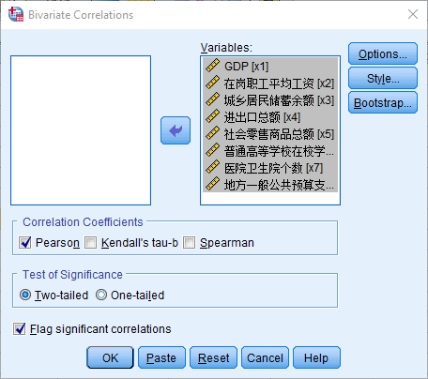

Analyze->dimension reduction->factor

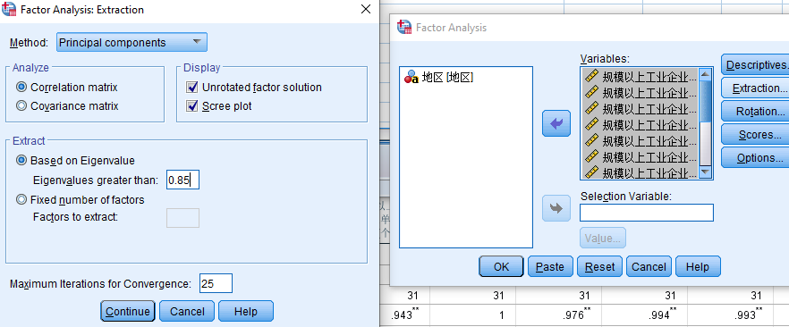

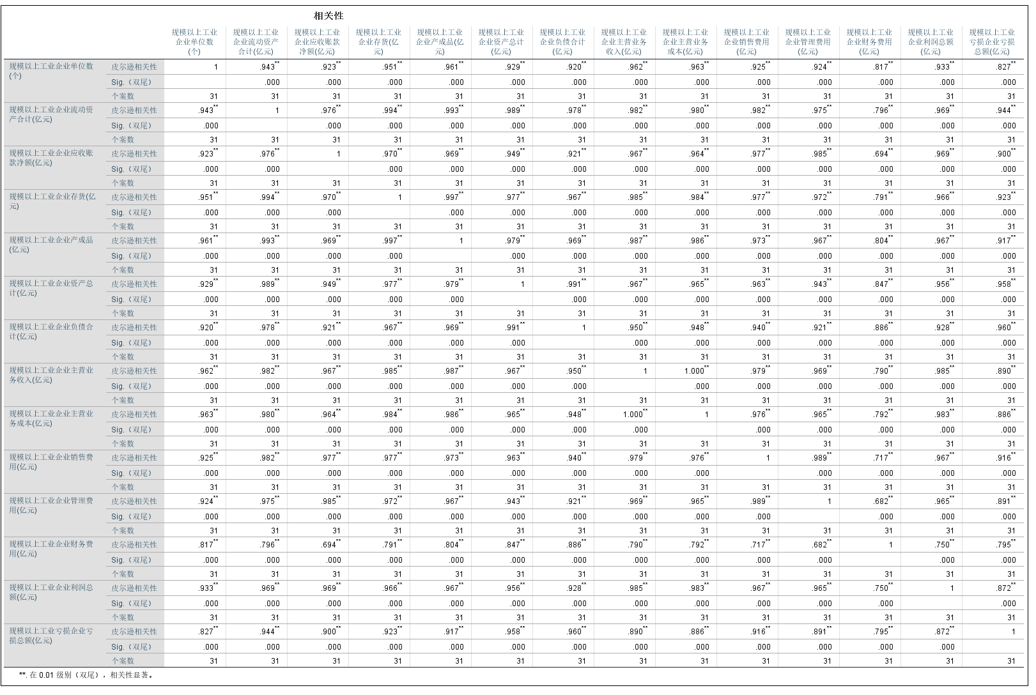

可以看出变量之间存在显著相关性,可以进行主成分分析

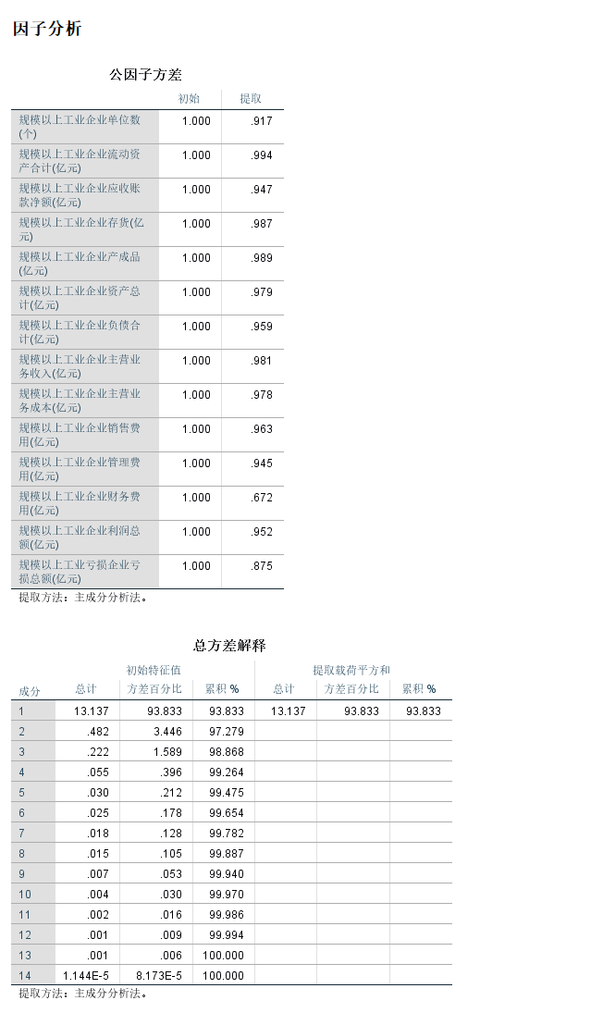

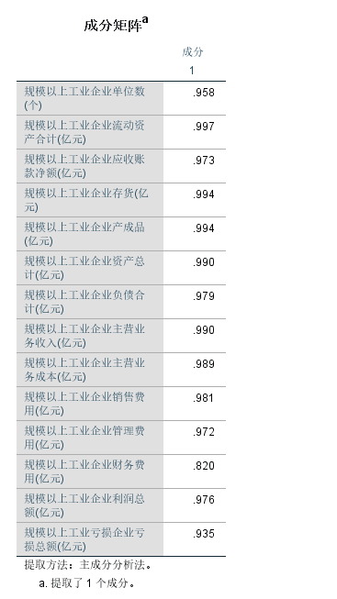

可以看出成分1就累计贡献度大于0.85,所以设定1个主成分

之后可以通过计算变量得到组成运算结果

,具体公式为

行向量

|  |
| --- |
| .958 |
| .997 |
| .973 |
| .994 |
| .994 |
| .990 |
| .979 |
| .990 |
| .989 |
| .981 |
| .972 |
| .820 |
| .976 |
| .935 |

右乘X

1. 由于部分指标长度过长，显示在结果输出界面时使得图表过于臃肿，截图遇到困难，所以这里将指标和地名统一加以符号化